单位缴费人操作手册
- 我要办理
  - 社保费完费证
登录后，点击“我要办理”，点击“社保费完费证”
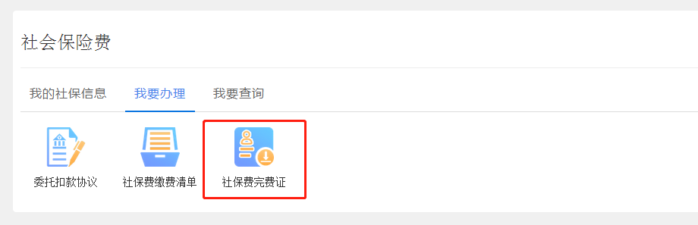
    - 开具税收完税（费）证明（非印刷）
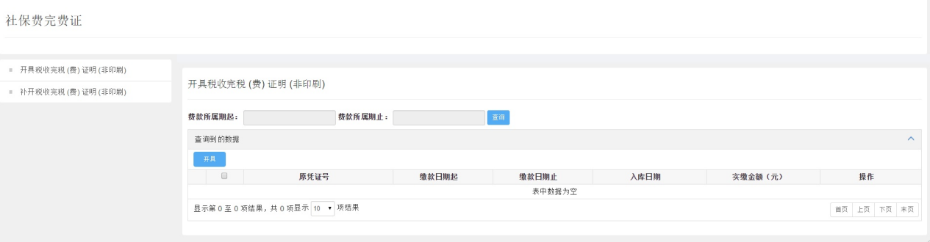
输入费款所属期起止，点击“查询”。选择查询到的数据，点击“开具”
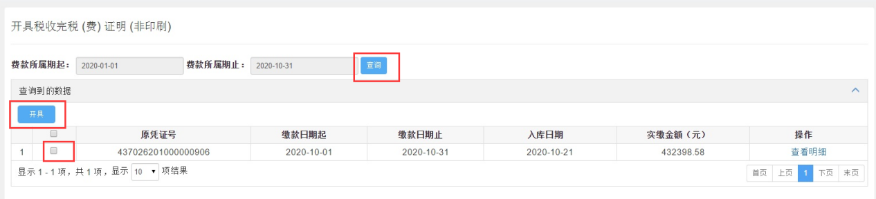
可查看并下载完税（费）证明。
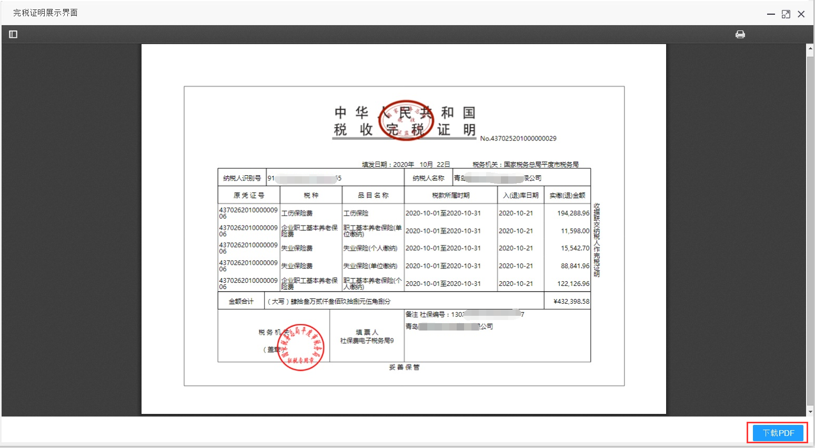
点击“查看明细”，查看该条信息的明细
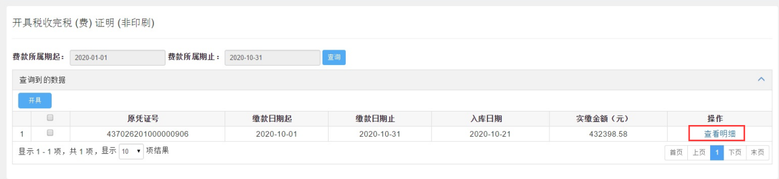
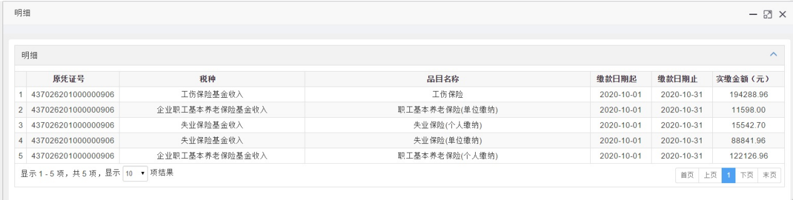
    - 补开税收完税（费）证明（非印刷）
点击“补开税收完税（费）证明（非印刷）”，输入开具日期起止、票证号码，点击“查询”。选择查询到的数据，点击“补开”
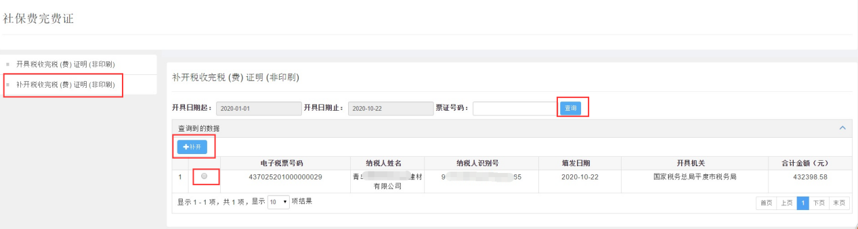
可查看并下载完税（费）证明。
（注：完税（费）证明可作为报销凭证）

